Тема

Ну что с того, что я там был?..

Вчера в полку «чекистов» открыт памятник Герою России АЛЕКСАНДРУ ГАЛЛЕ.
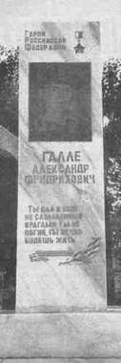
...Это случилось 18 мая 1996 года, еще на той, первой, чеченской войне. БТР, водителем которого был Александр ГАЛЛЕ, ехал по дороге вдоль железнодорожной ветки - спецназ сопровождал военный эшелон, который шел из Грозного в Моздок. Необходимость в таком прикрытии была очень серьезная, потому, что боевики начали «минную» войну, и то и дело на фугасах подрывались то машины федеральных войск, то железнодорожные составы...
«В тот день мы выехали примерно в 5.30 утра, - рассказал нам боевой товарищ Александра, кавалер ордена Мужества Александр АКСЕНОВ. - Доехав до населенного пункта Джалка, стали пересекать речку возле разрушенного моста, и вот там около 6 часов все и случилось. Сам я сидел «на броне», прямо над Александром. Как раз в тот момент, когда мы заезжали на речку, на спуске я обернулся к ребятам, которые сидели за мной, и сказал: «Держитесь...» И когда стал поворачиваться обратно, произошел взрыв - левым передним колесом БТР наехал на хорошо замаскированный фугас. Это была противотанковая мина, «усиленная» снарядом. Взрыв получился очень сильный, меня подбросило вверх, ощущение было такое, что сплошная синева перед глазами, такая грязная синь... И одна мысль - лишь бы больше никто не пострадал... И все - потом потерял сознание... Меня Альберт ЧЕРНОВ растолкал, спрашивает: «Ты живой?..» В себя приходить начал, чувствую - боль в правой ноге страшная. Ну, думаю, все - хана, отвоевался...
А вся сила взрыва пришлась как раз на левое переднее колесо - водительское место, где сидел Саша. Наше счастье, что на этом спуске он повел машину чуть вправо - если бы мы попали на этот фугас третьим колесом, смертей в группе было бы намного больше. БТР пробило насквозь и вырвало кусок брони сантиметров 70. Как ножом срезало. Меня зацепило осколками через открытый люк. А он погиб один за всех нас...»
И вчера на открытии памятника Александру Галле в в/ч 3377 не было громких пафосных речей. Не было и главкома Внутренних войск России генерала Тихомирова, который должен был приехать в часть на открытие памятника. Наверное, это и к лучшему - обошлось без ненужного официоза. По-домашнему. «Мы собрались, чтобы отдать дань памяти простому русскому солдату, до конца выполнившему свой долг», - сказал командир полка Юрий РОГОВ, сам в свое время повоевавший в Чечне... И отец Александра, Фридрих Фридрихович, тоже очень тихо и просто сказал «спасибо» тем, чьими стараниями появился в Железногорске памятник его сыну - главному архитектору Валерию ГРЕБЕШКОВУ и строителям...
Друзья Александра тоже были скупы на слова и воспоминания. Не стали они рассказывать у микрофона о его подвигах и героизме. Хотя есть, о чем рассказать... Громкие слова ни к чему. «Мы потеряли своего братишку», - так просто и буднично сказал об этом бывший командир спецназа майор Юрий ТВАРДОВСКИЙ. И что стоит за такими вот простыми словами, знают только те, кто прошел через войну. Александр и его боевой товарищ БТР погибли вместе. И теперь они вместе навсегда-навечно застыли рядом на плацу войсковой части 3377...

Григорий ЯНУШКЕВИЧ

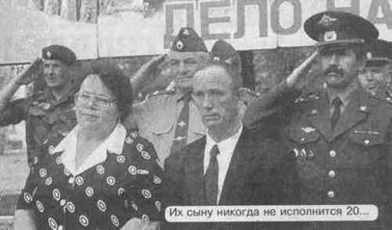

...Ну на что ему, солдату,
если нет его, солдата,
эти звезды на подушке
и приказы, что герой?..
Если враз свалилось небо,
если враз палят солдаты,
Если звезды на подушке
и одна - над головой?..

Янушкевич Г. Ну что с того, что я там был?.: вчера в полку "чекистов" открыт памятник Герою России Александру Галле / Г. Янушкевич // Город и горожане. - 2000. - 20 июля. - С. 4-5.

